统一数据服务平台

交互建模使用手册


2018年2月
版本修改记录

日期 | 制定/修改内容摘要 | 版本 | 拟稿 | 审核
2018/02/05 | 制定 | 1.0 | 缪俊杰

目 录
1 数据源配置 4
1.1 配置流程 4
1.2 配置参数 5
1.2.1 Hive数据源 5
1.2.2 Solr数据源 6
1.2.3 HBase数据源 6
1.2.4 Solr+HBase数据源 7
1.2.5 Mysql数据源 8
1.2.6 Oracle数据源 8
1.2.7 Kafka数据源 9
2 元数据配置 10
2.1 配置流程 10
2.2 配置参数 11
2.2.1 Solr元数据 11
2.2.2 HBase元数据 11
2.2.3 Solr+HBase元数据 12
2.2.4 Hive元数据 12
2.2.5 Mysql元数据 13
2.2.6 Oracle元数据 13
2.3 配置示例 13
2.3.1 Solr元数据 13
2.3.2 HBase元数据 14
2.3.3 Solr+HBase元数据 16
2.3.4 Hive元数据 18
2.3.5 Mysql元数据 18
2.3.6 Oracle元数据 19
3 模型配置 20
3.1 配置流程 20
3.2 批量模型 21
（1）基础配置 21
（2）参数配置 22
（3）字段映射 23
（4）字段过滤 24
3.3 实时模型 24
（1）基础配置 24
（2）参数配置 25
（3）字段映射 25
（4）字段过滤 26

数据源配置
目前UDSP的交互建模模块支持的源有Hive、Solr、HBase、Solr+HBase、Mysql、Oracle、Kafka。

配置流程
“交互建模—数据源配置”页面如下图：
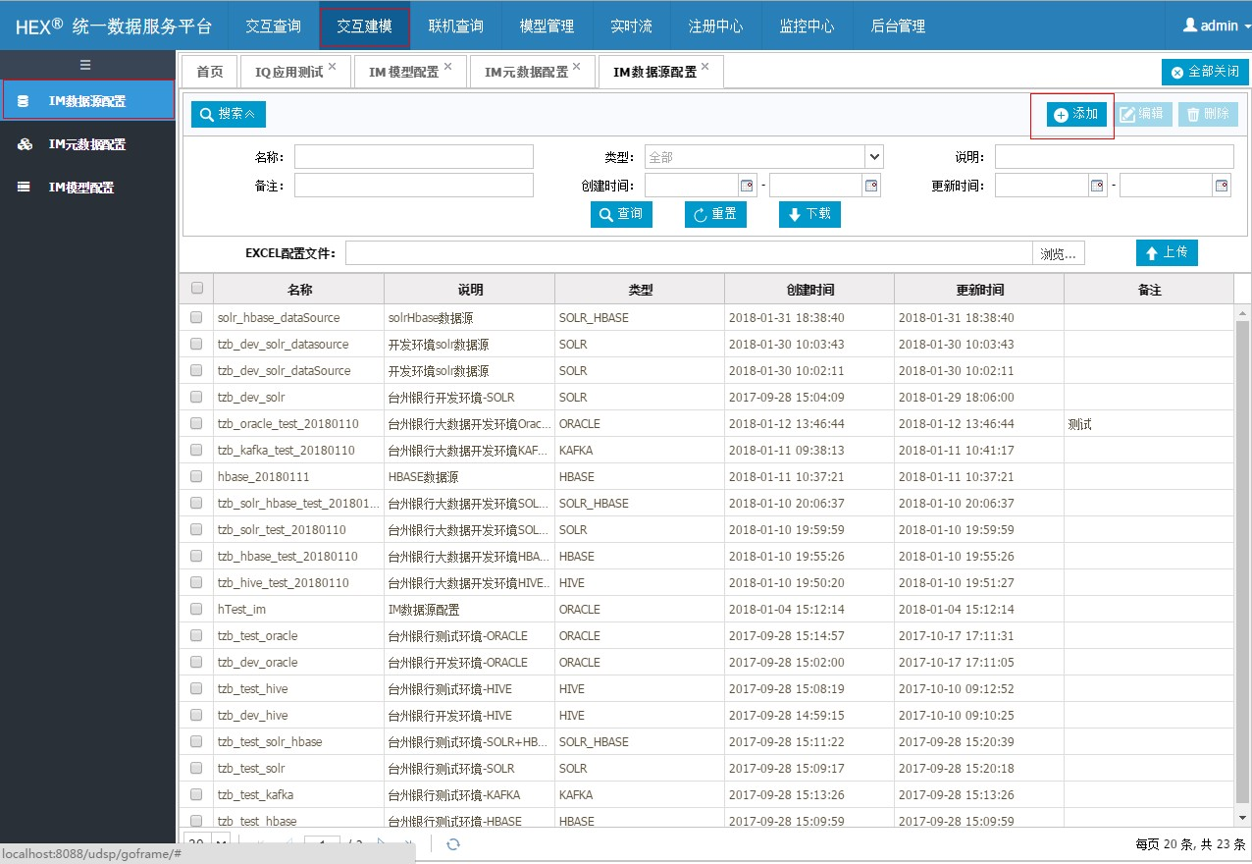
点击添加，如下图：
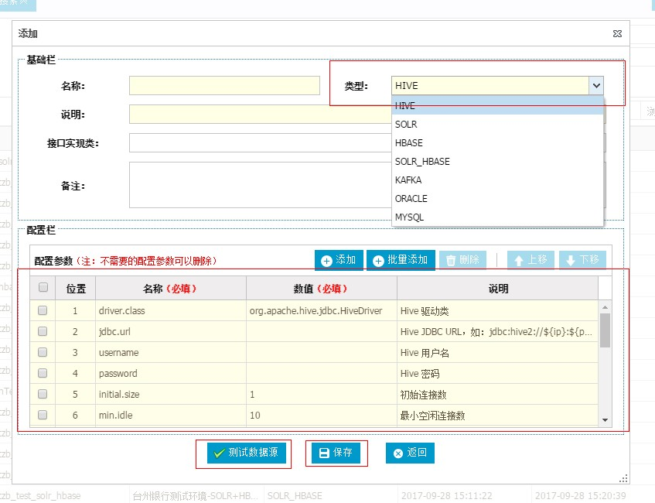
可选择数据源类型，同时配置不同数据源的配置参数，并点击“测试数据源”，如果数据源测试成功可以点击“保存”。

配置参数

1.2.1 Hive数据源
序号 | 参数名称 | 默认值 | 参数说明
1 | driver.class | org.apache.hive.jdbc.HiveDriver | Hive 驱动类
2 | jdbc.url |  | Hive JDBC URL，如：jdbc:hive2://${ip}:${port}/${database}
3 | username |  | Hive 用户名
4 | password |  | Hive 密码
5 | initial.size | 1 | 初始连接数
6 | min.idle | 10 | 最小空闲连接数
7 | max.idle | 20 | 最大空闲连接数
8 | max.active | 25 | 最大并发数
9 | max.wait | 60000 | 最长等待时间，单位毫秒
10 | validation.query | select 1 | 验证链接的SQL语句，必须能返回一行及以上数据
11 | validation.query.timeout | 0 | 自动验证连接的时间
12 | time.between.eviction.runs.millis | 30000 | N毫秒检测一次是否有死掉的线程
13 | min.evictable.idle.time.millis | 1800000 | 空闲连接N毫秒中后释放
14 | test.while.idle | TRUE | 是否被无效链接销毁器进行检验
15 | test.on.borrow | FALSE | 是否从池中取出链接前进行检验
16 | test.on.return | FALSE | 是否在归还到池中前进行检验
17 | remove.abandoned.timeout | 180000 | 回收没用的连接超时时间
18 | remove.abandoned | TRUE | 是否进行没用连接的回收

1.2.2 Solr数据源
序号 | 参数名称 | 默认值 | 参数说明
1 | solr.servers |  | Solr集群的IP和端口地址，多个地址用逗号分隔，如：10.1.97.1:8983,10.1.97.2:8983,10.1.97.3:8983
2 | solr.url |  | zookeeper地址、端口和目录，多个地址用逗号分

1.2.3 HBase数据源
序号 | 参数名称 | 默认值 | 参数说明
1 | hbase.zk.quorum |  | HBase的Zookeeper的集群IP，多个IP用逗号分隔，如：10.1.97.1,10.1.97.2,10.1.97.3
2 | hbase.zk.port | 2181 | HBase的Zookeeper的端口，如：2181
3 | hbase.rpc.timeout | 5000 | 一次RPC请求的超时时间（毫秒）
4 | hbase.client.retries.number | 3 | 客户端重试最大次数
5 | hbase.client.pause | 100 | 重试的休眠时间（毫秒）
6 | zookeeper.recovery.retry | 3 | zookeeper的重试次数（zk的重试总次数是：hbase.client.retries.number * zookeeper.recovery.retry）
7 | zookeeper.recovery.retry.intervalmill | 200 | zookeeper重试的休眠时间（毫秒）
8 | hbase.client.operation.timeout | 30000 | HBase客户端发起一次数据操作直至得到响应之间总的超时时间，数据操作类型包括get、append、increment、delete、put等（毫秒）
9 | hbase.regionserver.lease.period | 60000 | scan操作超时时间（毫秒）[已被弃用]
10 | hbase.client.scanner.timeout.period | 60000 | scan操作超时时间（毫秒）

1.2.4 Solr+HBase数据源
序号 | 参数名称 | 默认值 | 参数说明
1 | hbase.zk.quorum |  | HBase的Zookeeper的集群IP，多个IP用逗号分隔，如：10.1.97.1,10.1.97.2,10.1.97.3
2 | hbase.zk.port | 2181 | HBase的Zookeeper的端口，如：2181
3 | hbase.rpc.timeout | 5000 | 一次RPC请求的超时时间（毫秒）
4 | hbase.client.retries.number | 3 | 客户端重试最大次数
5 | hbase.client.pause | 100 | 重试的休眠时间（毫秒）
6 | zookeeper.recovery.retry | 3 | zookeeper的重试次数（zk的重试总次数是：hbase.client.retries.number * zookeeper.recovery.retry）
7 | zookeeper.recovery.retry.intervalmill | 200 | zookeeper重试的休眠时间（毫秒）
8 | hbase.client.operation.timeout | 30000 | HBase客户端发起一次数据操作直至得到响应之间总的超时时间，数据操作类型包括get、append、increment、delete、put等（毫秒）
9 | hbase.regionserver.lease.period | 60000 | scan操作超时时间（毫秒）[已被弃用]
10 | hbase.client.scanner.timeout.period | 60000 | scan操作超时时间（毫秒）
11 | solr.servers |  | Solr集群的IP和端口地址，多个地址用逗号分隔，如：10.1.97.1:8983,10.1.97.2:8983,10.1.97.3:8983
12 | solr.url |  | Solr的zookeeper地址、端口和目录，多个地址

1.2.5 Mysql数据源
序号 | 参数名称 | 默认值 | 参数说明
1 | driver.class | com.mysql.jdbc.Driver | mysql 驱动类
2 | jdbc.url |  | mysql JDBC URL，如：jdbc:mysql://${ip}:${port}
3 | username |  | mysql 用户名
4 | password |  | mysql 密码
5 | initial.size | 1 | 初始连接数
6 | min.idle | 10 | 最小空闲连接数
7 | max.idle | 20 | 最大空闲连接数
8 | max.active | 25 | 最大并发数
9 | max.wait | 60000 | 最长等待时间，单位毫秒
10 | validation.query | select 1 | 验证链接的SQL语句，必须能返回一行及以上数据
11 | validation.query.timeout | 0 | 自动验证连接的时间
12 | time.between.eviction.runs.millis | 30000 | N毫秒检测一次是否有死掉的线程
13 | min.evictable.idle.time.millis | 1800000 | 空闲连接N毫秒中后释放
14 | test.while.idle | TRUE | 是否被无效链接销毁器进行检验
15 | test.on.borrow | FALSE | 是否从池中取出链接前进行检验
16 | test.on.return | FALSE | 是否在归还到池中前进行检验
17 | remove.abandoned.timeout | 180000 | 回收没用的连接超时时间
18 | remove.abandoned | TRUE | 是否进行没用连接的回收
19 | user.information.schema | TRUE | 是否允许获取表、字段注释

1.2.6 Oracle数据源
序号 | 参数名称 | 默认值 | 参数说明
1 | driver.class | oracle.jdbc.OracleDriver | oracle 驱动类
2 | jdbc.url |  | oracle JDBC URL，如：jdbc:oracle:thin:@${ip}:${port}/${model}
3 | username |  | oracle 用户名
4 | password |  | oracle 密码
5 | initial.size | 1 | 初始连接数
6 | min.idle | 10 | 最小空闲连接数
7 | max.idle | 20 | 最大空闲连接数
8 | max.active | 25 | 最大并发数
9 | max.wait | 60000 | 最长等待时间，单位毫秒
10 | validation.query | select 1 from dual | 验证链接的SQL语句，必须能返回一行及以上数据
11 | validation.query.timeout | 0 | 自动验证连接的时间
12 | time.between.eviction.runs.millis | 30000 | N毫秒检测一次是否有死掉的线程
13 | min.evictable.idle.time.millis | 1800000 | 空闲连接N毫秒中后释放
14 | test.while.idle | TRUE | 是否被无效链接销毁器进行检验
15 | test.on.borrow | FALSE | 是否从池中取出链接前进行检验
16 | test.on.return | FALSE | 是否在归还到池中前进行检验
17 | remove.abandoned.timeout | 180000 | 回收没用的连接超时时间
18 | remove.abandoned | TRUE | 是否进行没用连接的回收
19 | remarks.reporting | TRUE | 是否允许获取表、字段注释

1.2.7 Kafka数据源
序号 | 参数名称 | 默认值 | 参数说明
1 | metadata.broker.list |  | Kafka集群的IP和端口地址，多个地址用逗号分隔，如：10.1.97.1:9092,10.1.97.2:9092,10.1.97.3:9092
2 | zookeeper.connect |  | zookeeper集群的IP和端口地址，多个地址用逗号分隔，如：10.1.97.1:2181,10.1.97.2:2181,10.1.97.3:2181
3 | zookeeper.session.timeout.ms | 5000 | 连接zookeeper的session超时时间
4 | zookeeper.connection.timeout.ms | 6000 | 户端连接zookeeper的最大超时时间
5 | zookeeper.sync.time.ms | 2000 | zookeeper同步时间
6 | auto.commit.enable | TRUE | 如果true,consumer定期地往zookeeper写入每个分区的offset
7 | auto.commit.interval.ms | 60000 | 消费者向zookeeper发送offset的时间
8 | rebalance.retries.max | 10 | rebalance时的最大尝试次数
9 | rebalance.backoff.ms | 2000 | 平衡补偿重试间隔时间
10 | auto.offset.reset | largest | offset初始化或者达到上线时的处理方式

元数据配置
这里的元数据实际上指的是目标的元数据。元数据配置分为内表和外表，内表指的是需要手动录入元数据信息，且可以创建和删除改表，表信息由UDSP系统维护；外表指的是已存在的表，这里只获取或录入元数据信息，而不会创建和删除该表，表的信息由所在数据源维护。

配置流程
“交互建模—元数据配置”页面如下图：
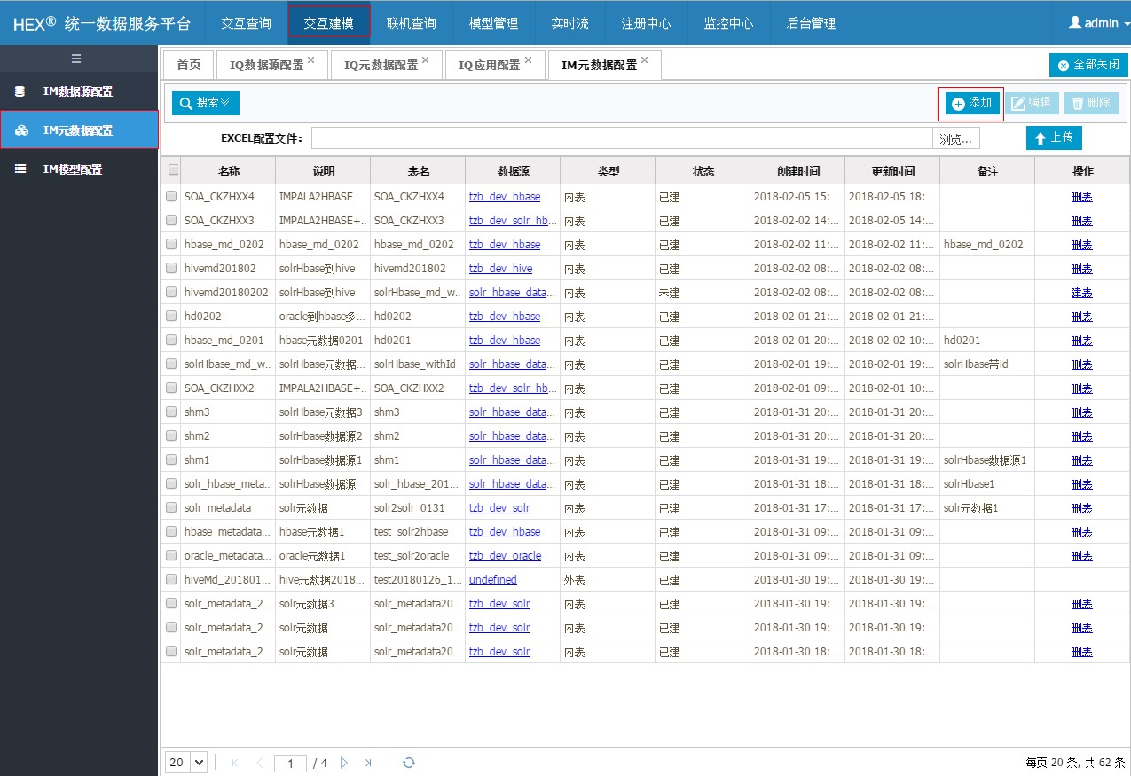
点击添加，如下图：
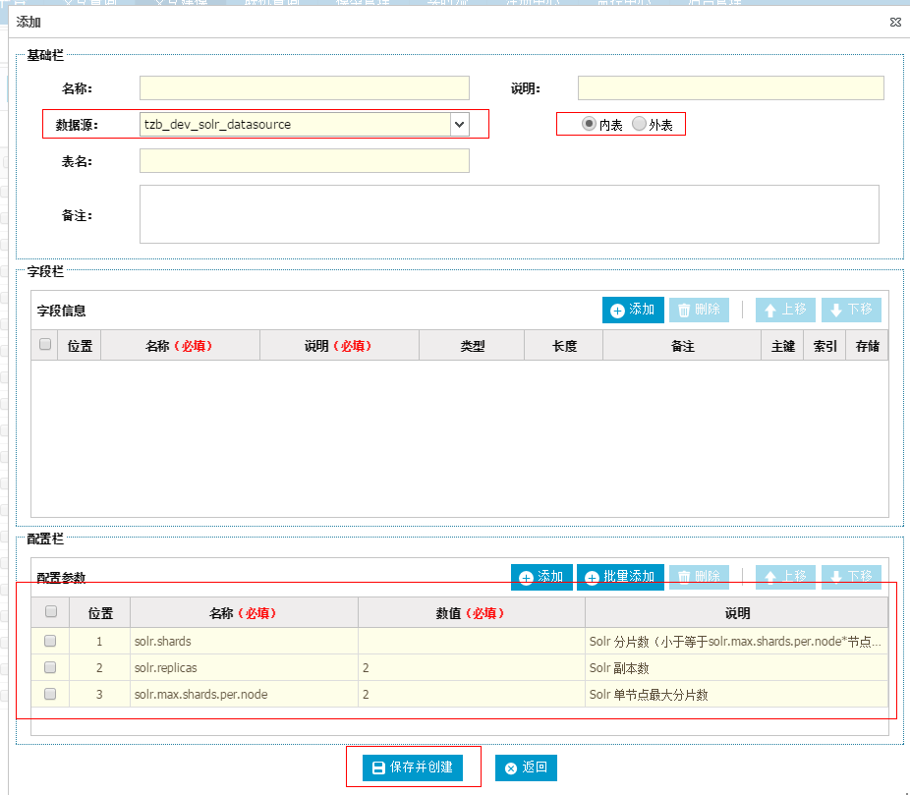

配置参数

2.2.1 Solr元数据
序号 | 参数名称 | 默认值 | 参数说明
1 | solr.shards |  | Solr 分片数（小于等于solr.max.shards.per.node*节点数）
2 | solr.replicas | 2 | Solr 副本数
3 | solr.max.shards.per.node | 2 | Solr 单节点最大分片数

2.2.2 HBase元数据
序号 | 参数名称 | 默认值 | 参数说明
1 | hbase.region.num |  | HBase Region数量
2 | hbase.compression | snappy | HBase 压缩格式
3 | hbase.method | table_att | HBase 方法
4 | hbase.split.policy | org.apache.hadoop.hbase.regionserver.ConstantSizeRegionSplitPolicy | HBase 分区策略类
5 | hbase.family | f | HBase 族名
6 | hbase.qualifier | q | HBase 列名
7 | hbase.fq.data.type | dsv | 结果数据类型，可选dsv、json，如果为dsv时hbase.fq.dsv.seprator生效
8 | hbase.fq.dsv.seprator | \007 | 结果数据分隔符，如：|、||、\007、\t、\036

2.2.3 Solr+HBase元数据
序号 | 参数名称 | 默认值 | 参数说明
1 | solr.shards |  | Solr 分片数（小于等于solr.max.shards.per.node*节点数）
2 | solr.replicas | 2 | Solr 副本数
3 | solr.max.shards.per.node | 2 | Solr 单节点最大分片数
4 | hbase.region.num |  | HBase Region数量
5 | hbase.compression | snappy | HBase 压缩格式
6 | hbase.method | table_att | HBase 方法
7 | hbase.split.policy | org.apache.hadoop.hbase.regionserver.ConstantSizeRegionSplitPolicy | HBase 分区策略类
8 | hbase.family | f | HBase 族名
9 | hbase.qualifier | q | HBase 列名
10 | hbase.fq.data.type | dsv | 结果数据类型，可选dsv、json，如果为dsv时hbase.fq.dsv.seprator生效
11 | hbase.fq.dsv.seprator | \007 | 结果数据分隔符，如：|、||、\007、\t、\036

2.2.4 Hive元数据
无

2.2.5 Mysql元数据
无

2.2.6 Oracle元数据
无

配置示例

2.3.1 Solr元数据

（1）基础配置
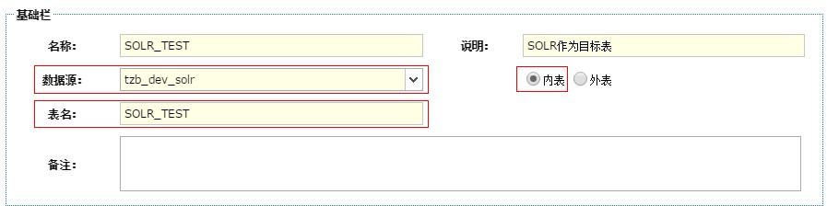
名称：必填，只能是字母、数字、下划线且以字母开头；
说明：必填，可以是中文、英文、符号、数字等；
数据源：选择SOLR类型的数据源；
内表：需要手动录入元数据信息，且可以创建和删除改表，表信息由UDSP系统维护；
外表：已存在的表，这里只获取或录入元数据信息，而不会创建和删除该表，表的信息由所在数据源维护；
表名：必填，输入目标表名称；
备注：备注信息。

（2）字段信息（必看）
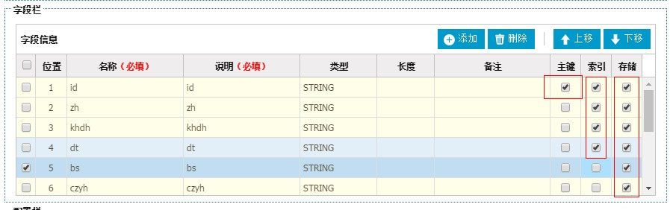
注意点：
- 必须要有且仅有一个“主键”字段；
- 需要搜索的字段必须要勾选“索引”；
- 需要展现的字段必须要勾选“存储”；
- 不是主键、不是索引且不是存储的字段必须删除。

（3）参数配置
数据源选择SOLR类型的数据源，下方的参数配置会自动填入SOLR的配置参数。
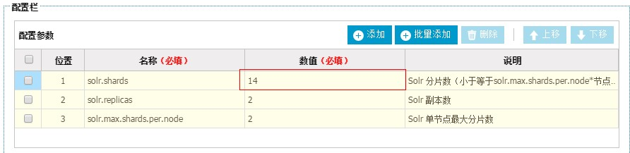
注意点：
- solr.shards的值必须小于等于solr.max.shards.per.node * 节点数；
- solr.replicas的值建议大于等于2；
- solr.max.shards.per.node的值根据实际情况可以调整。

2.3.2 HBase元数据

（1）基础配置
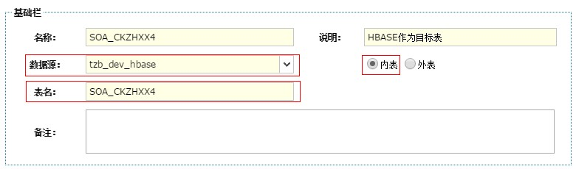
名称：必填，只能是字母、数字、下划线且以字母开头；
说明：必填，可以是中文、英文、符号、数字等；
数据源：选择HBASE类型的数据源；
内表：需要手动录入元数据信息，且可以创建和删除改表，表信息由UDSP系统维护；
外表：已存在的表，这里只获取或录入元数据信息，而不会创建和删除该表，表的信息由所在数据源维护；
表名：必填，输入目标表名称；
备注：备注信息。

（2）字段信息（必看）
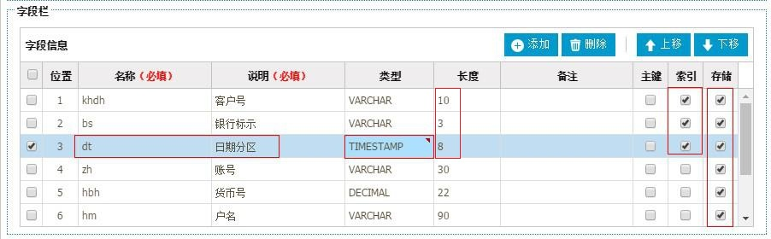
注意点：
- 不需要勾选任何字段为“主键”；
- 需要搜索的字段必须要勾选“索引”；
- 需要范围查询或选择查询的字段（如：日期字段、时间字段、子账号等）类型必须是“TIMESTAMP”；
- “索引”字段建议需要配置长度，在交互查询配置时该字段也需要配置一样的长度；
- 字段类型是“TIMESTAMP”的字段，长度可以配置8、10、17、19、其他长度或不填；8：八位日期(yyyyMMdd)，10：十位日期(yyyy-MM-dd)，17：十七位时间(yyyyMMdd HH:mm:ss)，19:十九位时间(yyyy-MM-dd HH:mm:ss)，其他长度或不填：不做处理的原始字符串；
- 除了字段类型是“TIMESTAMP”的字段，在交互查询配置时其他字段都必须是必填的；
- 需要展现的字段必须要勾选“存储”；
- 不是主键、不是索引且不是存储的字段必须删除；

（3）参数配置
数据源选择HBASE类型的数据源，下方的参数配置会自动填入HBASE的配置参数。
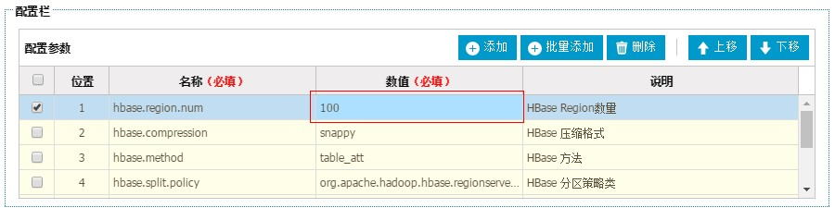
注意点：
- hbase.region.num的值根据需要存储的数据量来估计Region数；
- 其他参数目前建议使用默认值。

2.3.3 Solr+HBase元数据

（1）基础配置
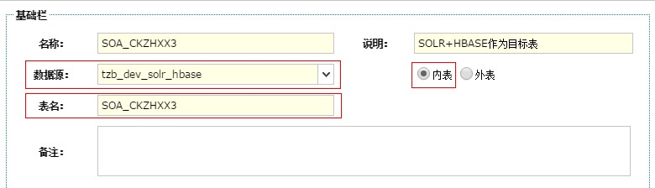
名称：必填，只能是字母、数字、下划线且以字母开头；
说明：必填，可以是中文、英文、符号、数字等；
数据源：选择SOLR_HBASE类型的数据源；
内表：需要手动录入元数据信息，且可以创建和删除改表，表信息由UDSP系统维护；
外表：已存在的表，这里只获取或录入元数据信息，而不会创建和删除该表，表的信息由所在数据源维护；
表名：必填，输入目标表名称；
备注：备注信息。

（2）字段信息（必看）
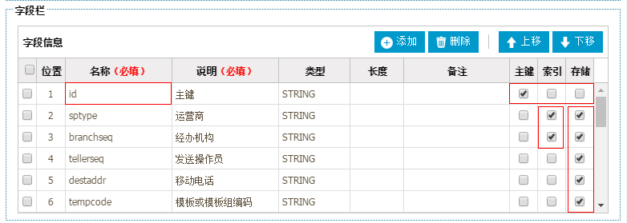
注意点：
- 必须要有且仅有一个“主键”字段，名称必须是“id”；
- 需要搜索的字段必须要勾选“索引”；
- 需要展现的字段必须要勾选“存储”；
- 不是主键、不是索引且不是存储的字段必须删除。

（3）参数配置
数据源选择SOLR_HBASE类型的数据源，下方的参数配置会自动填入SOLR_HBASE的配置参数。
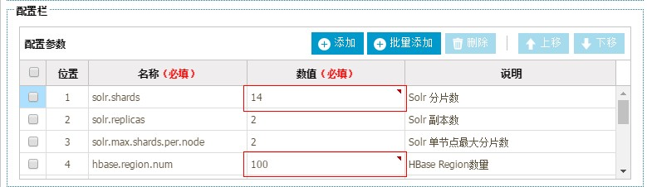
注意点：
- solr.shards * solr.replicas小于等于solr.max.shards.per.node * 节点数；
- solr.replicas的值建议大于等于2；
- solr.max.shards.per.node的值根据实际情况可以调整；
- hbase.region.num的值根据需要存储的数据量来估计Region数；
- 其他参数目前建议使用默认值。

2.3.4 Hive元数据

（1）基础配置
略

（2）字段信息
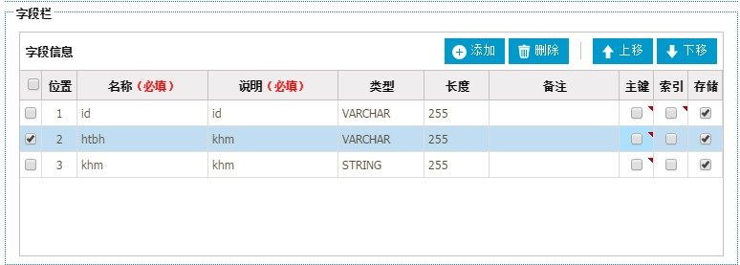
注意点：
- 需要的字段必须勾选“存储”；
- “主键”和“索引”不起作用。
- 不是存储的字段必须删除。

（3）参数配置
无

2.3.5 Mysql元数据

（1）基础配置
略

（2）字段信息
注意点：
- 需要的字段必须勾选“存储”；
- “主键”和“索引”不起作用。
- 不是存储的字段必须删除。

（3）参数配置
无

2.3.6 Oracle元数据

（1）基础配置
略

（2）字段信息
注意点：
- 需要的字段必须勾选“存储”；
- “主键”和“索引”不起作用。
- 不是存储的字段必须删除。

（3）参数配置
无

模型配置

配置流程
“交互建模—模型配置”页面如下图：
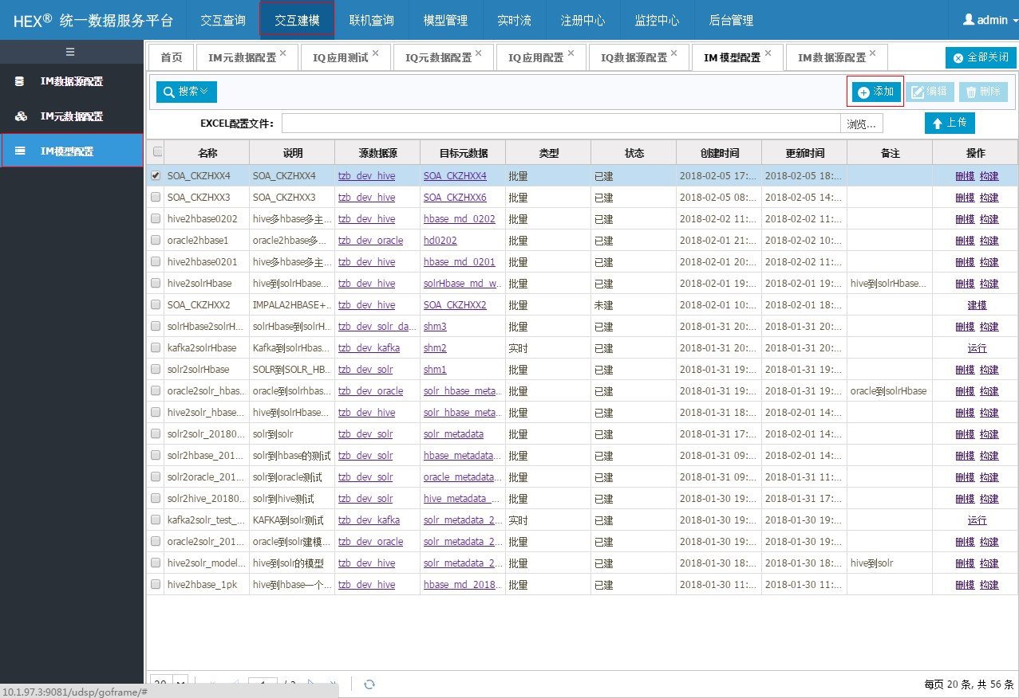
点击添加，如下图：
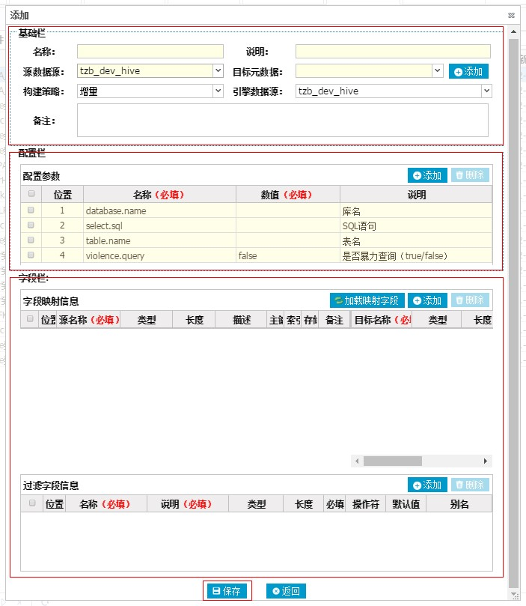

批量模型

（1）基础配置
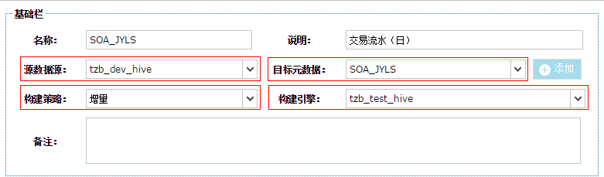
名称：必填，只能是字母、数字、下划线且以字母开头；
说明：必填，可以是中文、英文、符号、数字等；
源数据源：可以选择HIVE、SOLR、ORACLE、MYSQL类型的数据源；
目标元数据：必选，源数据源选择后会自动获取对应的目标元数据；
构建策略：源数据源选择后会自动生成，可选“增量”和“全量”，增量时每次构建不会清空原数据，全量时每次构建会先清空原数据；
构建引擎：我们实现了UDSP交互建模的Hive各个组件扩展包，利用Hive SQL生成MR来实现多组件之间分布式的批量数据流转；注：当目标是HBase、Solr+HBase数据源时需要使用与该HBase同一集群的Hive数据源作为构建引擎。
备注：备注信息。

参数配置（必看）

HIVE、IMPALA、ORACLE、MYSQL源数据源的配置参数
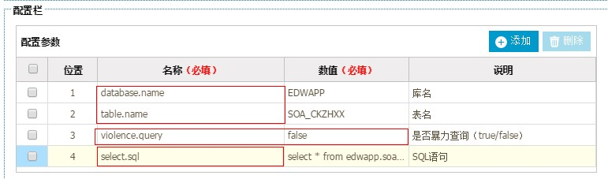
注意点：
- database.name、table.name和select.sql建议不要同时存在，可以删除其中一组；
- database.name、table.name和select.sql同时存在时，以select.sql作为优先使用；
- violence.query建议使用默认值false，可以提高模型构建的速度。

SOLR源数据源的配置参数
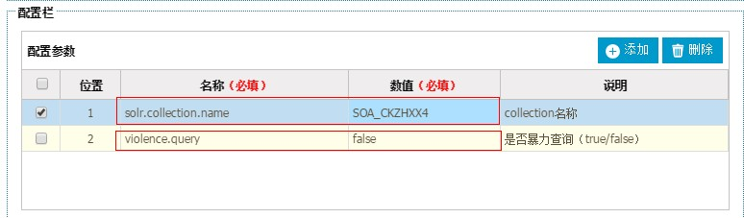
注意点：
- Solr.collection.name必须输入solr的collection名称；
- violence.query建议使用默认值false，可以提高模型构建的速度。

（3）字段映射
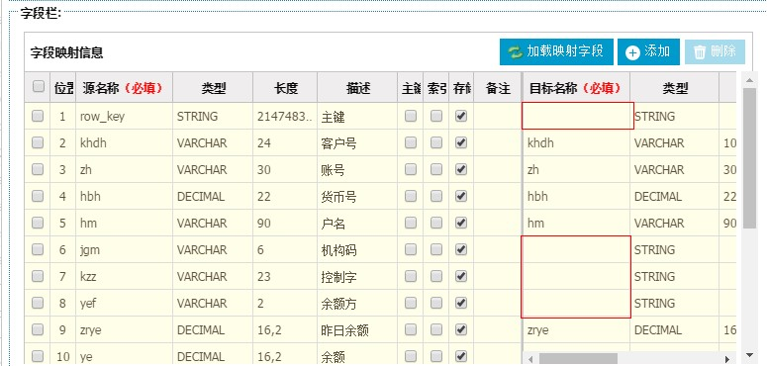
源表字段和目标字段进行映射，目标字段不能为空，所以可以选择对应字段或者将多余的字段删除，如下图：
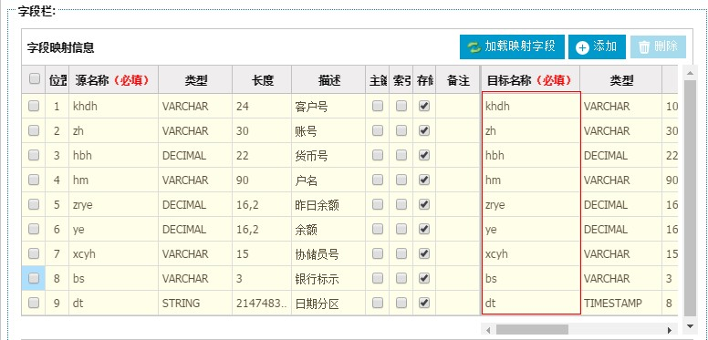

（4）字段过滤（必看）
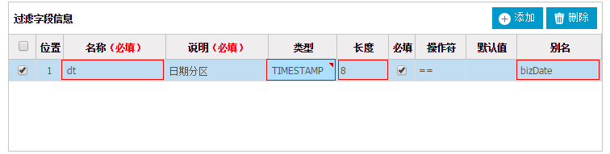
注意点：
- “类型”是“TIMESTAMP”且长度是8、10、17、19时，传入的参数会自动转换为对应的yyyyMMdd、yyyy-MM-dd、yyyyMMdd HH:mm:ss、yyyy-MM-dd HH:mm:ss格式的日期字符串，前提是传入的是正确的日期字符串格式的值；
- “类型”不是“TIMESTAMP”且长度不是8、10、17、19时，传入的参数不做转换为原始传入值；
- 需要使用脚本build-start.py调起任务，则“别名”必须叫“bizDate”。

实时模型

（1）基础配置
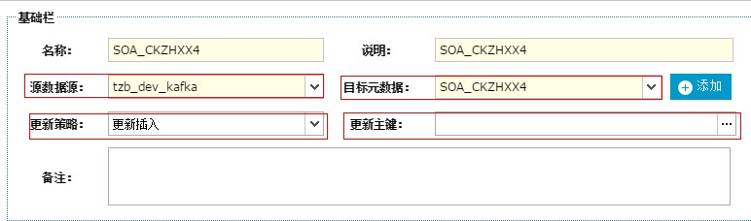
名称：必填，只能是字母、数字、下划线且以字母开头；
说明：必填，可以是中文、英文、符号、数字等；
源数据源：可以选择KAFKA类型的数据源；
更新策略：源数据源选择后会自动生成，可选“增量插入”、“匹配更新”和“更新插入”。增量插入时运行中每条数据会以增量的方式插入；匹配更新时运行中每条数据会根据更新主键来匹配，有匹配的则更新，没有则跳过；更新插入时运行中每条数据会根据更新主键来匹配，有匹配的则更新，没有则增量插入。
更新主键：只有在更新策略是“匹配更新”和“更新插入”时存在，可多选作为联合主键；
目标元数据：必选，源数据源选择后会自动获取对应的目标元数据；
备注：备注信息。

（2）参数配置（必看）
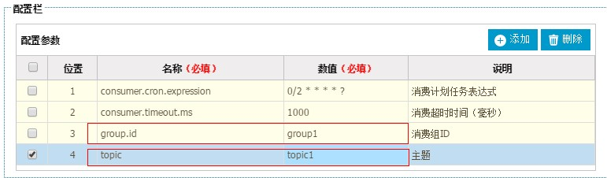
注意点：
- consumer.cron.expression默认是每两秒执行一次，建议使用默认值；
- consumer.timeout.ms默认是1秒超时时间，建议使用默认值；
- group.id必填，可以填写任何值，建议填写group1、group2等；
- topic必填，填写KAFKA的主题名称。

（3）字段映射
源表字段和目标字段进行映射，目标字段不能为空，所以可以选择对应字段或者将多余的字段删除，如下图：

（4）字段过滤（必看）
注意点：
- “类型”是“TIMESTAMP”且长度是8、10、17、19时，传入的参数会自动转换为对应的yyyyMMdd、yyyy-MM-dd、yyyyMMdd HH:mm:ss、yyyy-MM-dd HH:mm:ss格式的日期字符串，前提是传入的是正确的日期字符串格式的值；
- “类型”不是“TIMESTAMP”且长度不是8、10、17、19时，传入的参数不做转换为原始传入值。

